DOCUMENTI GARA N° 8800000281 RIF. P.A. ARIA/AB/0092/16 LOTTO N°2 CIG 6753586379 “SERVIZIO TRIENNALE DI MANUTENZIONE MOTORI ELETTRICI ASINCRONI TRIFASE IN BASSA TENSIONE”

SI PRESENETANO CARTACEI NEI MODI E NEI TEMPI INDICATI I SEGUENTI DOCUMENTI:

- COMUNICAZIONE AGGIUDICAZIONE GARA
- ALLEGATO “MOD. REQUISITI ART.80 COMMA 1 D.LGS. 50/2016” PER ENTRAMBI I SOCI CON RELATIVA CARTA DI IDENTITA’
- ALLEGATO “MOD. AUTOCERTIFICAZIONE DOCUMENTAZIONE ANTIMAFIA” PER ENTRAMBI I SOCI
- ALLEGATO “MOD. COMUNICAZIONE D.P.C.M. 187/91”
- CERTIFICATO CAMERA DI COMMERCIO
- DICHIARAZIONE SOSTITUTIVA DI CERTIFICAZIONE
- GENERALITA’ DEL RESPONSABILE TECNICO
- CONTRATTO DI MUTUO PER COSTRUZIONE CAPANNONE E CERTIFICATO DI AGIBILITà E COLLAUDO DELLA STRUTTURA
- ATTO NOTARILE DI COMPRAVENDITA DEL TERRENO
- CONTABILITA’ CLIENTI

Patrica, 02/01/2017
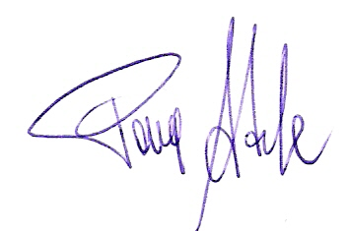
Firma del Rapp. Legale
Adele Pace

